Міністерство освіти і науки України
Національний університет «Львівська політехніка»
Кафедра систем штучного інтелекту



Звіт
про виконання лабораторних та практичних робіт блоку № 3
На тему: «Цикли. Вкладені Цикли. Завершення виконання циклів. Функції. Рекурсія. Вбудовані функції. Одновимірні масиви.»
з дисципліни: «Основи програмування»
до:
Лабораторної Роботи № 2
Лабораторної Роботи № 3
Практичних Робіт до блоку № 3

Виконала:
Студентка групи ШІ-13
Кавалер Олена Тарасівна

2026
Тема роботи:
Цикли. Вкладені Цикли. Завершення виконання циклів. Функції. Рекурсія. Вбудовані функції. Одновимірні масиви.
Мета роботи:
Розібратися, як працюють цикли (for, while, do-while), навчитися керувати ними через break і continue та будувати вкладені цикли для складніших задач. Також навчитися створювати й обробляти одновимірні масиви, писати власні функції (передаючи туди параметри по-різному), розбиратися з рекурсією та використовувати корисні вбудовані функції в C++.

Теоретичні відомості:
- Теоретичні відомості з переліком важливих тем:
- Тема №1: Введення в Цикли та їх Види в С++
- Тема №2: Управління виконанням циклів
- Тема №3: Вкладені цикли
- Тема №4: Одновимірні масиви та їх базові операції
- Тема №5:Алгоритми обробки та робота з одновимірними масивами
- Тема №6: Основи функцій у С++
- Тема №7: Розширені можливості функцій
- Тема №8: Вбудовані функції в С++

- Індивідуальний план опрацювання теорії:
- Тема №1: Введення в Цикли та їх Види в С++
  - Джерела Інформації:
    - лекції Пшеничного
    - розгортка епік 3
  - Що опрацьовано:
    - Вивчила як працюють цикли та їх синтаксис
    - Вивчила різницю між циклами for (коли знаємо кількість повторень), while (коли умова перевіряється на початку) та do-while (коли тіло циклу гарантовано виконується хоча б один раз).
  - Статус: Ознайомлена
  - Початок опрацювання теми: 10.10.26
  - Звершення опрацювання теми: 10.10.26
- Тема №2: Управління виконанням циклів
  - Джерела Інформації:
    - лекція Пшеничного
    - розгортка епік 3
  - Що опрацьовано:
    - Зрозуміла різницю між break і continue
    - Потренувалася ставити правильні умови, щоб цикли не зависали і нормально завершувалися.
  - Статус: Ознайомлена
  - Початок опрацювання теми: 10.10.26
  - Звершення опрацювання теми: 10.10.26
- Тема №3: Вкладені цикли
  - Джерела Інформації:
    - wwwschool
    - лекції Пшеничного
    - розгортка епік 3
  - Що опрацьовано:
    - Зрозуміла тему вкладених циклів. Потренувалася на практиці
  - Статус: Ознайомлена
  - Початок опрацювання теми: 11.10.26
  - Звершення опрацювання теми: 11.10.26
- Тема №4: Одновимірні масиви та їх базові операції
  - Джерела Інформації:
    - wwwschool
    - лекції Пшеничного
    - розгортка епік 3
  - Що опрацьовано:
    - Розібралася, що таке масиви, як вони зберігають багато елементів під однією назвою і чому відлік індексів завжди починається з нуля.
    - Навчилася створювати їх, заповнювати та читати дані через обхід циклом.
  - Статус: Ознайомлена
  - Початок опрацювання теми: 11.10.26
  - Звершення опрацювання теми: 11.10.26
- Тема №5: Алгоритми обробки та робота з одновимірними масивами
  - Джерела Інформації:
    - wwwschool
    - Уроки програмування на С++
    - розгортка епік 3
    - лекції Пшеничного
  - Що опрацьовано:
    - Подивилася базові алгоритми, як шукати мінімальне чи максимальне число в масиві, як робити лінійний пошук і сортування бульбашкою
  - Статус: Ознайомлена
  - Початок опрацювання теми: 11.10.26
  - Звершення опрацювання теми: 11.10.26
- Тема №6: Основи функцій у С++
  - Джерела Інформації:

Уроки програмування на С++

лекції Пшеничного

розгортка епік 3
    - wwwschool
  - Що опрацьовано:
    - Навчилася писати власні функції
    - Розібралася, як передавати аргументи у функції, просто за значенням або за посиланням, а також як повертати результати через return.
  - Статус: Ознайомлена
  - Початок опрацювання теми: 11.10.26.
  - Звершення опрацювання теми: 11.10.26
- Тема №7: Розширені можливості функцій
  - Джерела Інформації:
    - wwwschool

Уроки C++ для початківців
    - лекції Пшеничного
    - розгортка епік 3
  - Що опрацьовано:
    - Познайомилася з рекурсією. Зрозуміла, чому там обов'язково має бути умова виходу.
    - Подивилася, як передавати і повертати масиви з функцій.
  - Статус: Ознайомлена
  - Початок опрацювання теми: 11.10.26
  - Звершення опрацювання теми: 11.10.26
- Тема №8: Вбудовані функції в С++
  - Джерела Інформації:
    - лекції Пшеничного
    - розгортка епік 3
  - Що опрацьовано:
    - Дізналася про готові стандартні функції з бібліотек на кшталт <cmath> (наприклад, для пошуку масиву, сортування або математичних обчислень)
  - Статус: Ознайомлена
  - Початок опрацювання теми: 11.10.26
  - Звершення опрацювання теми: 11.10.26

Виконання роботи:

1. Опрацювання завдання та вимог до програм та середовища:
Завдання №1 Лабораторна 2
- Варіант завдання: 25
- Деталі завдання:

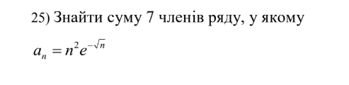
Рис 1. Завдання до Лаби 2

- Важливі деталі для врахування в імплементації програми:

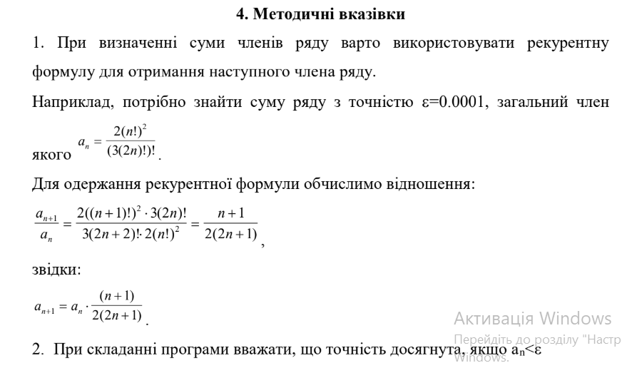
Рис 2. Методичні вказівки до Лаби 2

Завдання №2 Лабораторна 3
- Варіант завдання: 2
- Деталі завдання:

Рис 3. Завдання до Лаби 3

- Важливі деталі для врахування в імплементації програми:

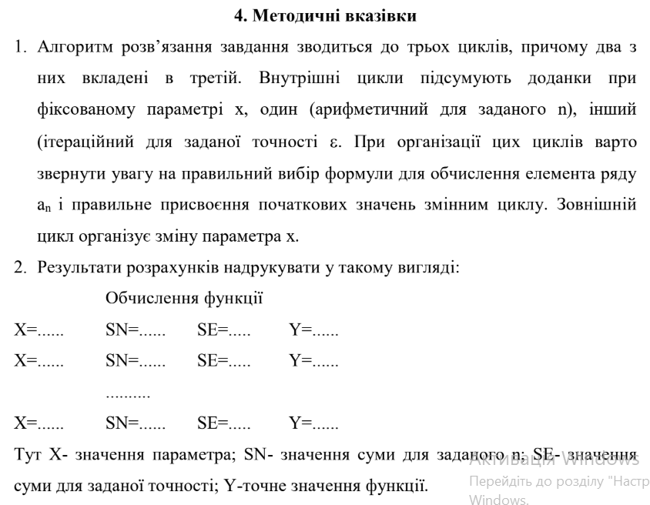
Рис 4. Методичні вказівки до Лаби 3

Завдання №3 Практичне завдання: Аналізатор місячного бюджету
- Деталі завдання:
Ви пишете програму обліку особистих витрат. Користувач задає бюджет на місяць і вводить суму витрат за кожен день.
Далі програма аналізує ці дані через меню: показує статистику, знаходить найдорожчі дні й перевіряє, чи вистачає бюджету.
Дні без покупок теж бувають. У різних обчисленнях вони враховуються по-різному.

- Важливі деталі для врахування в імплементації програми:

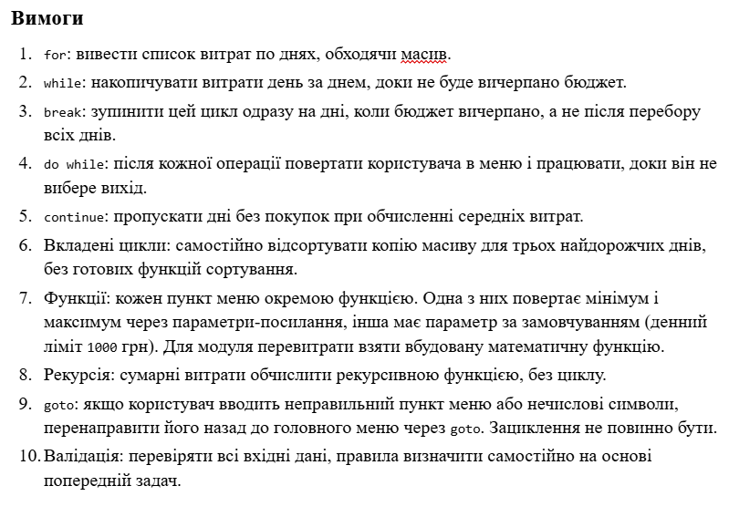
Рис 5. Вимоги до Практичної
Завдання №4 Алготестер 1: Зрада
- Деталі завдання:
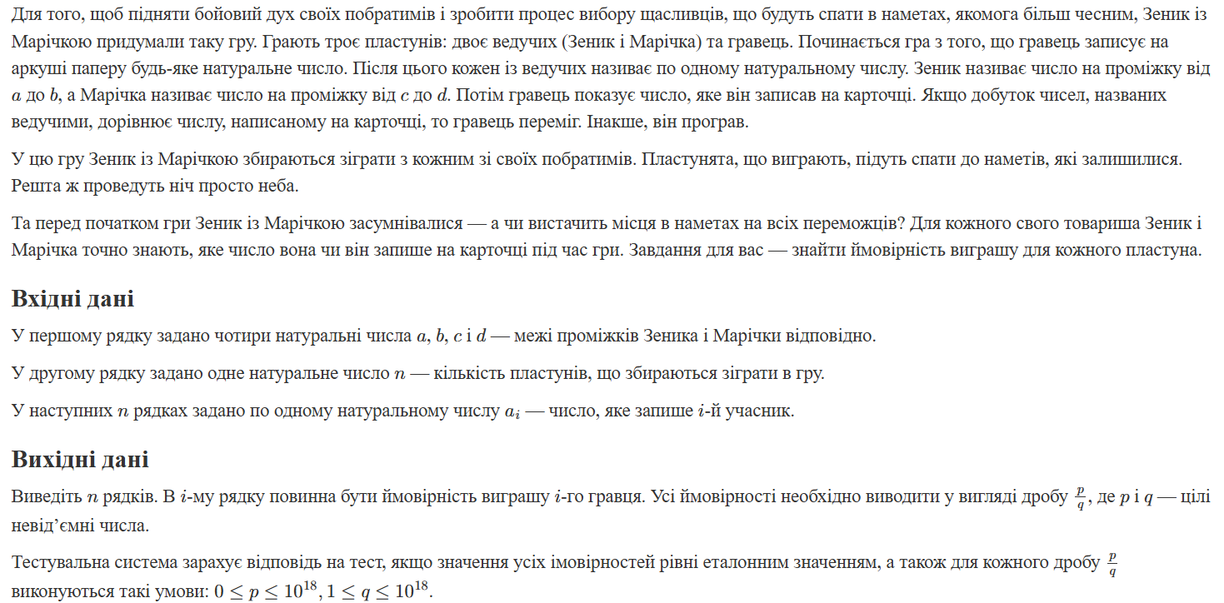
Рис 6. Завдання селф практіс 1

- Важливі деталі для врахування в імплементації програми:
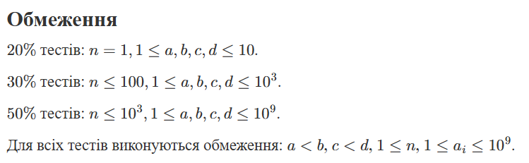
Рис 7. Обмеження до селф практіс 1
Завдання №5 Алготестер 2: Ігор та масиви
- Деталі завдання:

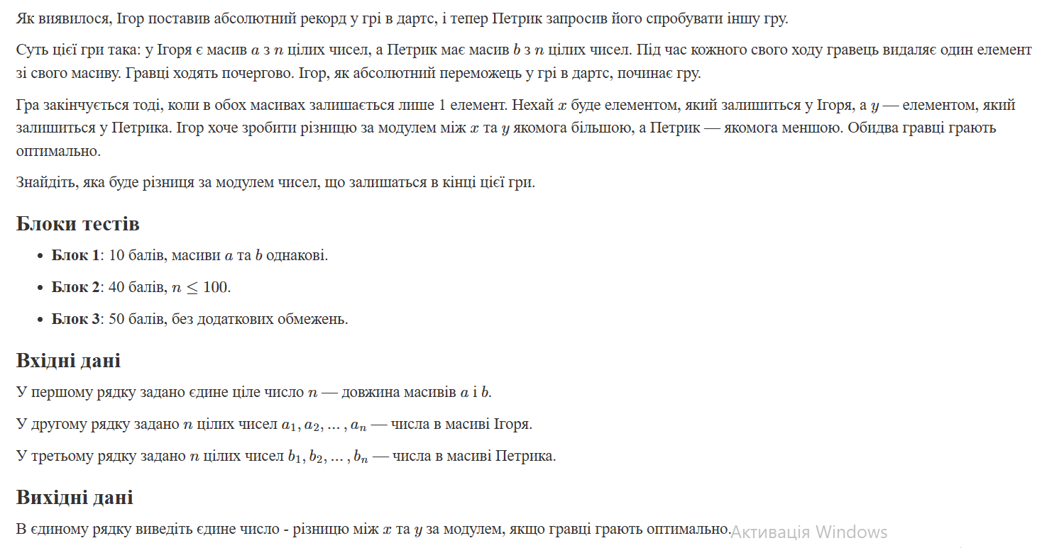
Рис 8. Завдання до селф практіс 2
- Важливі деталі для врахування в імплементації програми:
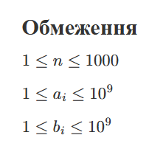
Рис 9. Обмеження до селф практіс 2

2. Дизайн та планована оцінка часу виконання завдань:
Програма №1 Лабораторна 2
- Планований час на реалізацію: 4 год

Програма №2 Лабораторна 3
- Планований час на реалізацію: 4 год

Програма №3 Практичне завдання: Аналізатор місячного бюджету
- Блок-схема:
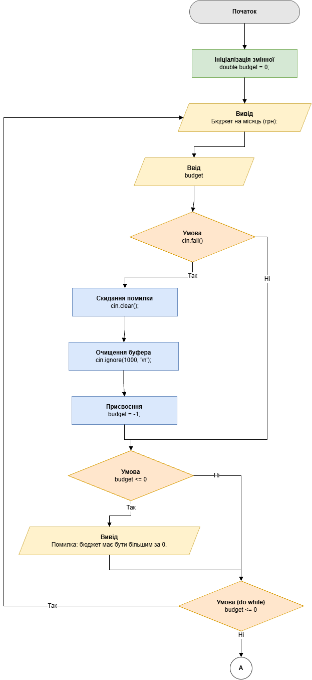
Рис 10. Блок-схема до Практичної (1)

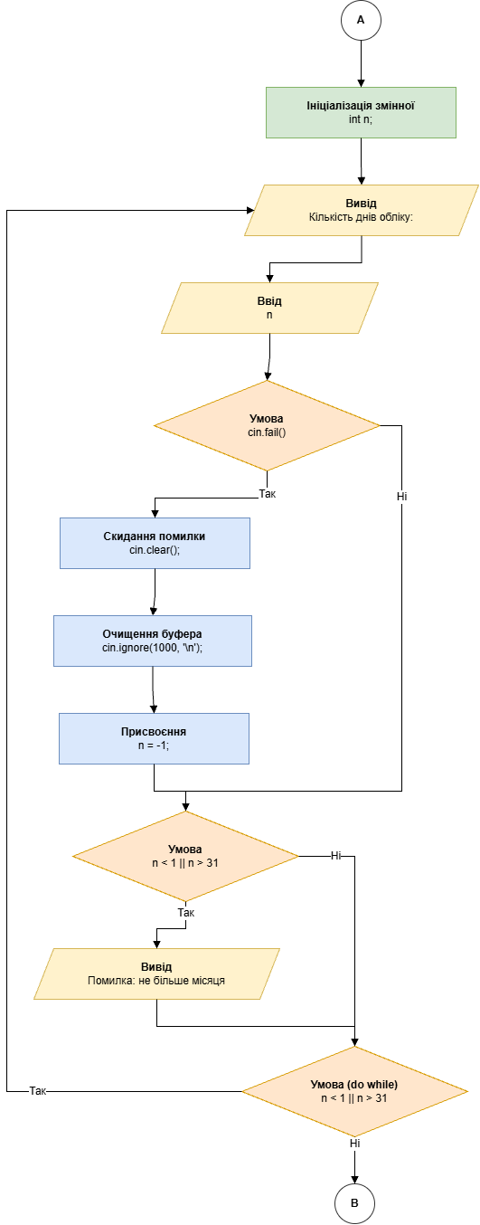
Рис 11. Блок-схема до Практичної (2)
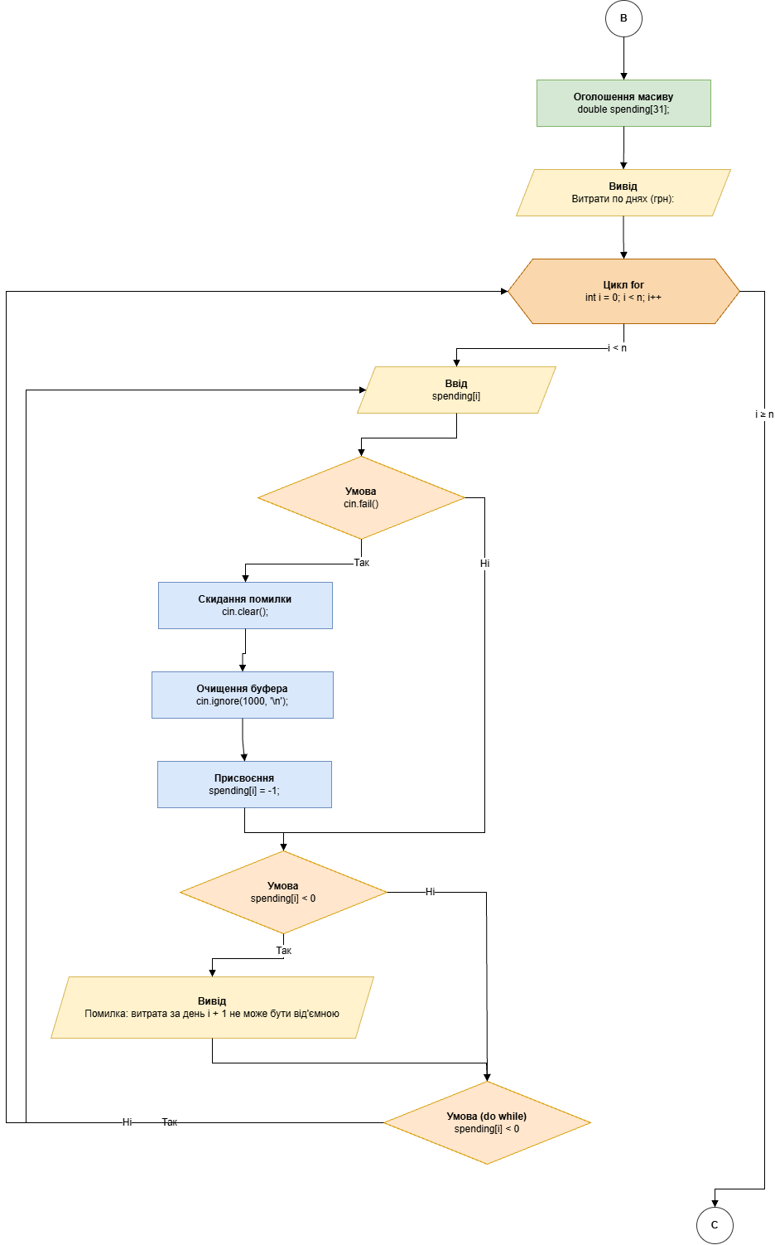
Рис 12. Блок-схема до Практичної (3)
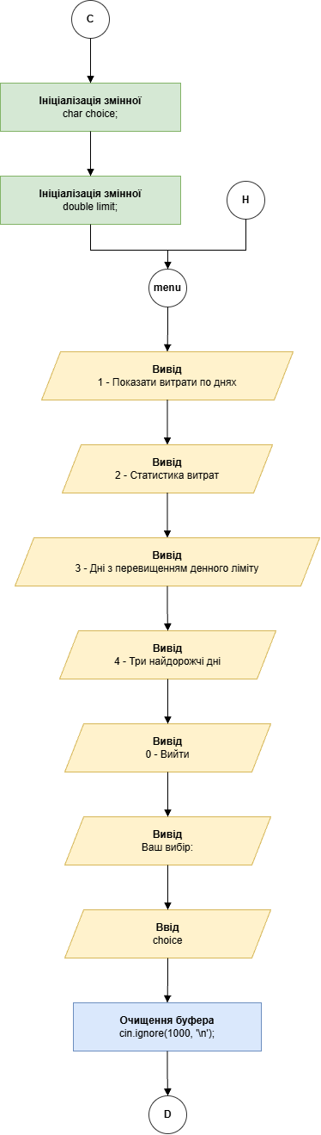
Рис 13. Блок-схема до Практичної (4)
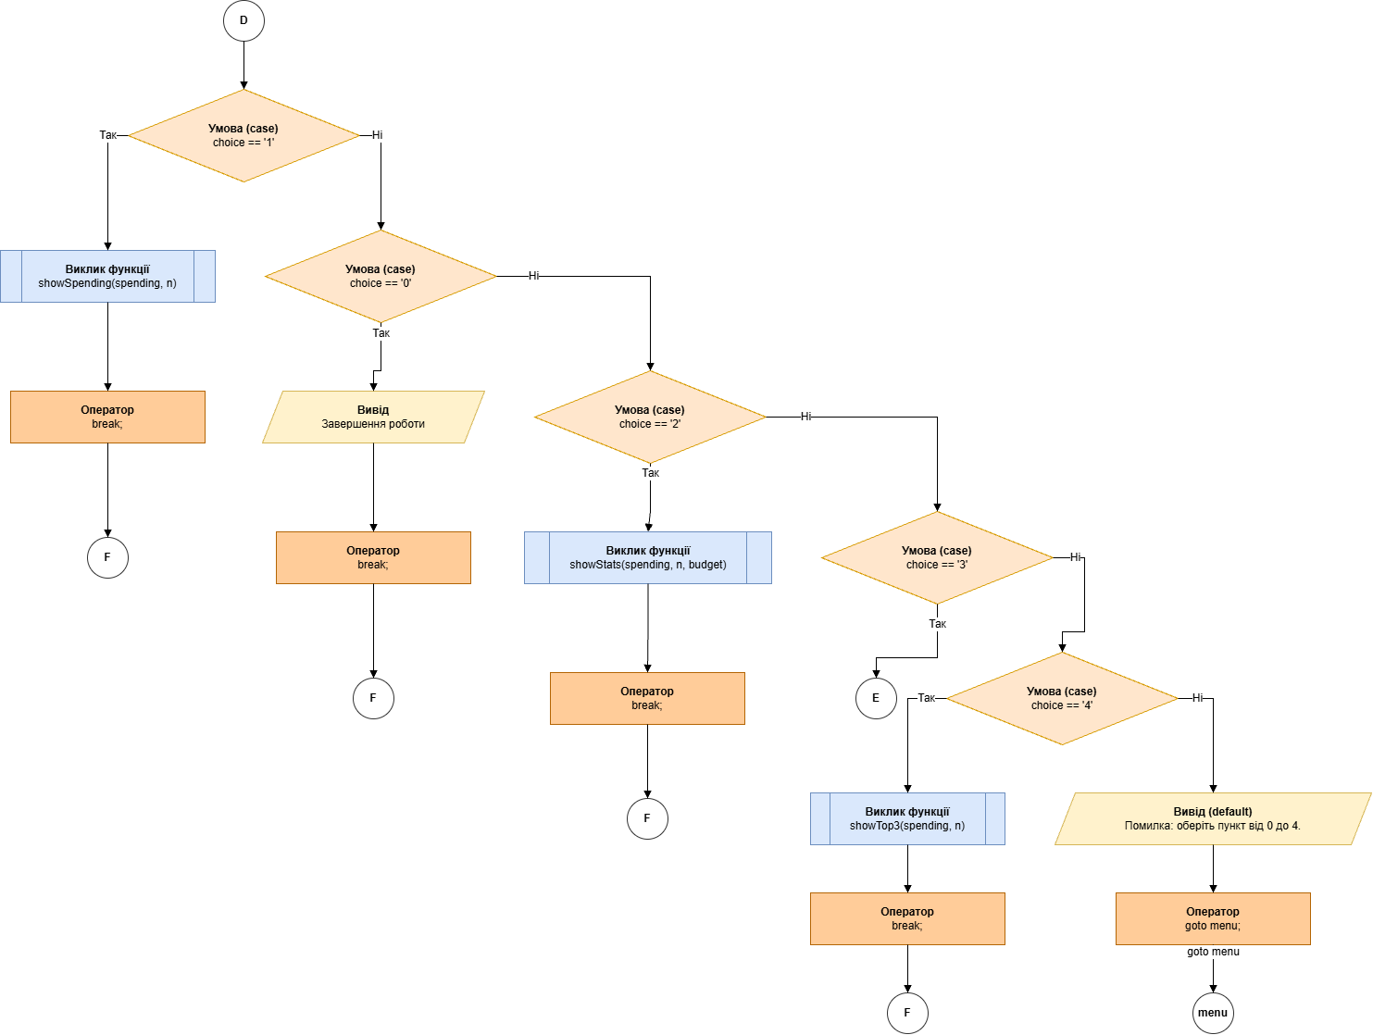
Рис 14. Блок-схема до Практичної (5)
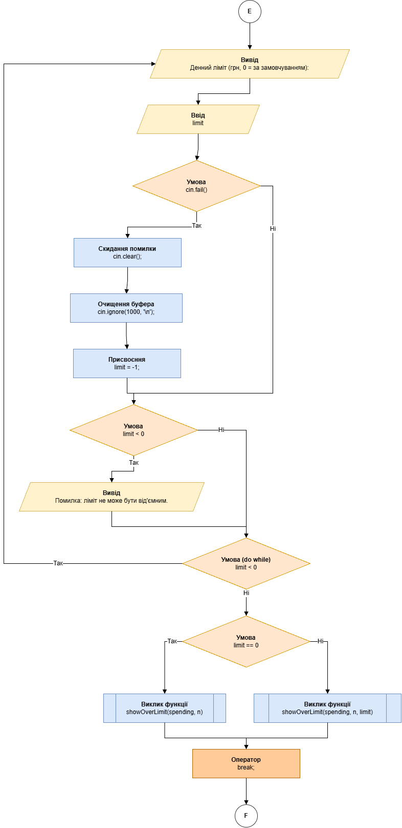
Рис 15. Блок-схема до Практичної (6)
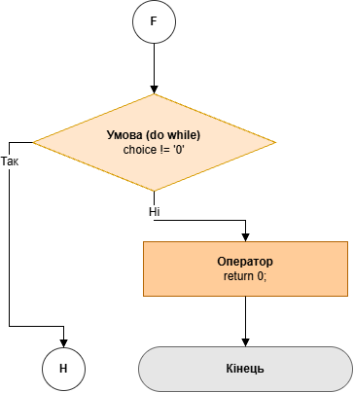
Рис 16. Блок-схема до Практичної (7)

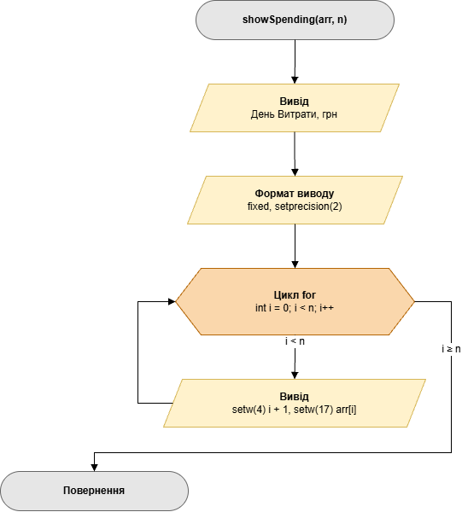
Рис 17. Блок-схема до Практичної (8)
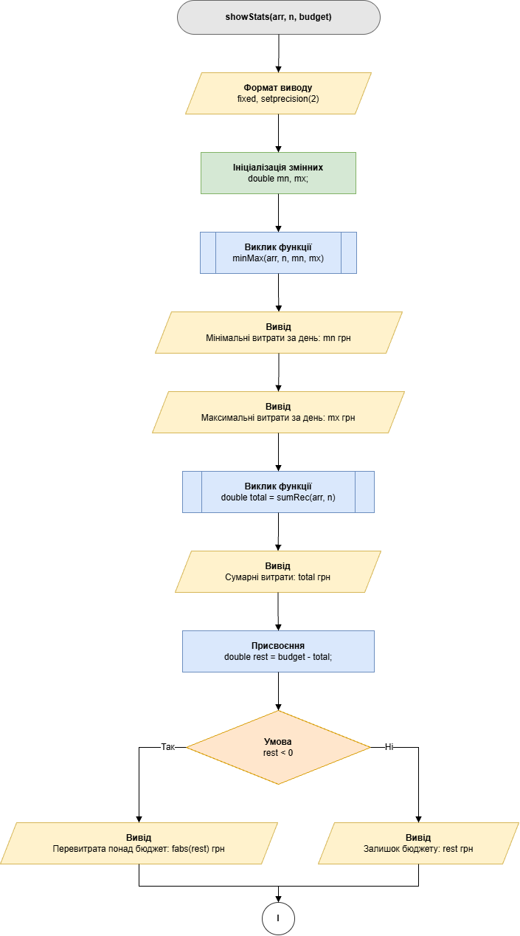
Рис 18. Блок-схема до Практичної (9)
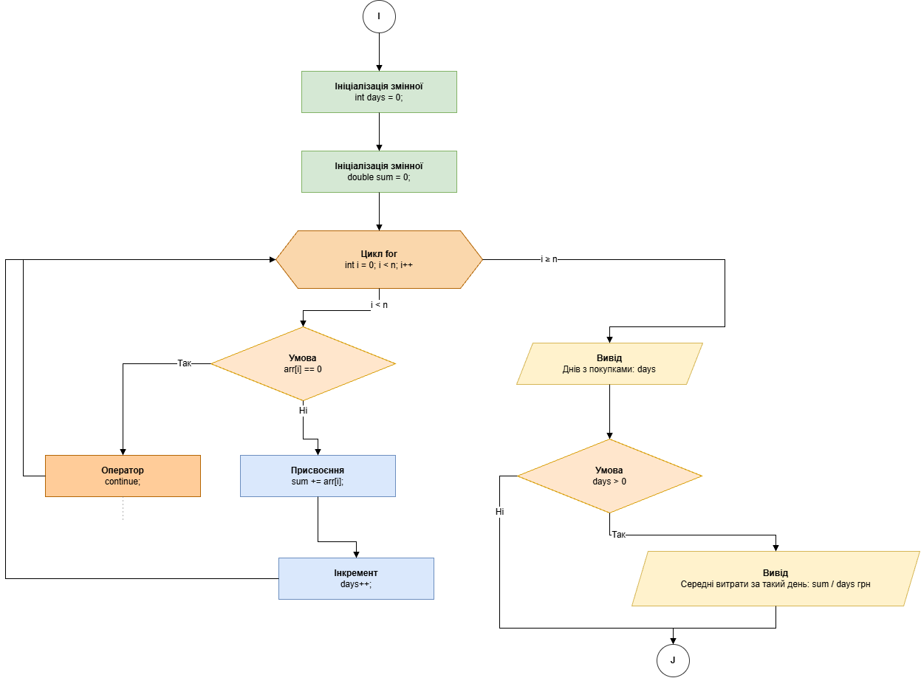
Рис 19. Блок-схема до Практичної (10)
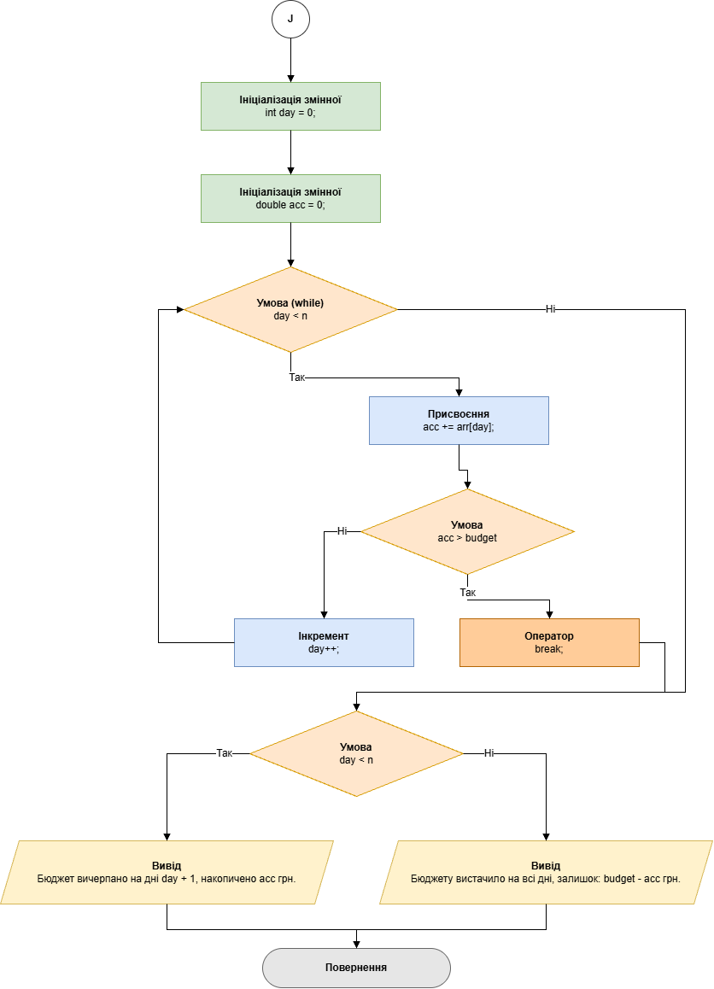
Рис 20. Блок-схема до Практичної (11)
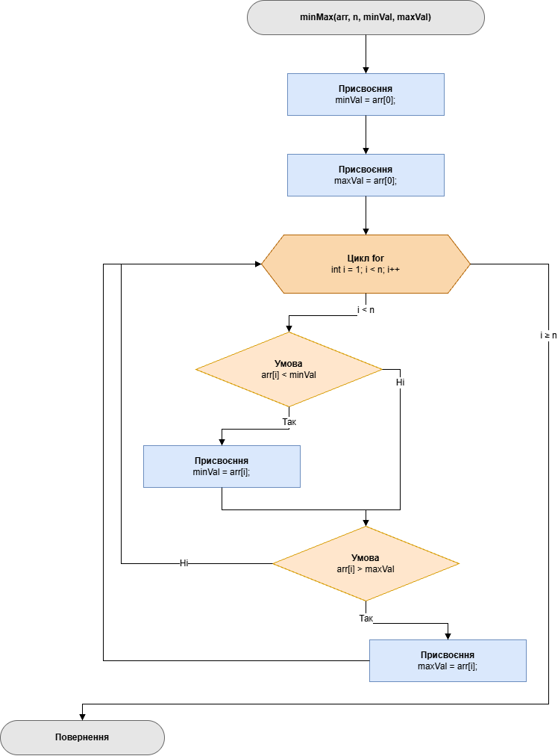
Рис 21. Блок-схема до Практичної (12)
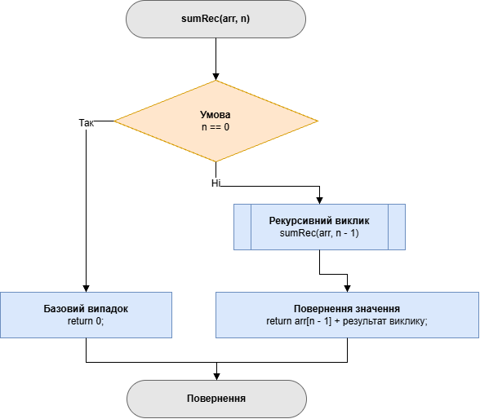
Рис 22. Блок-схема до Практичної (13)
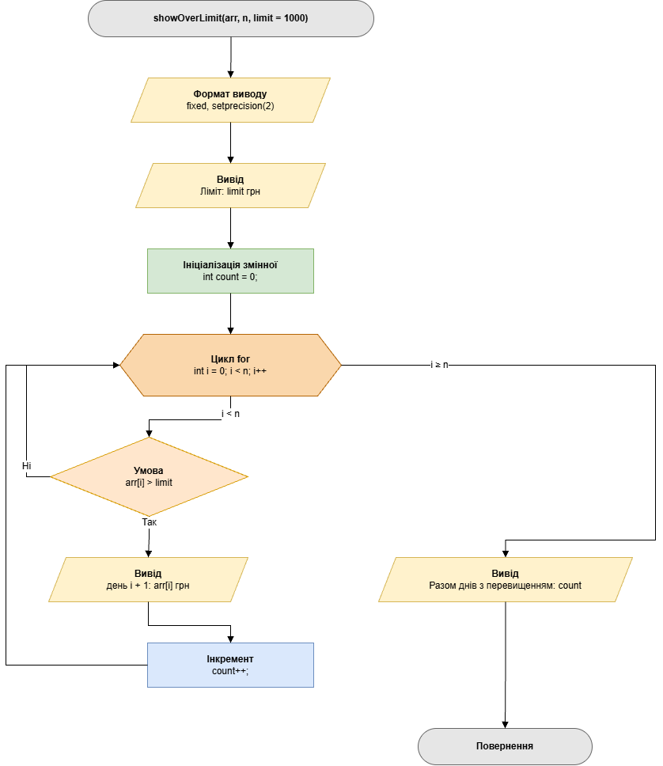
Рис 23. Блок-схема до Практичної (14)
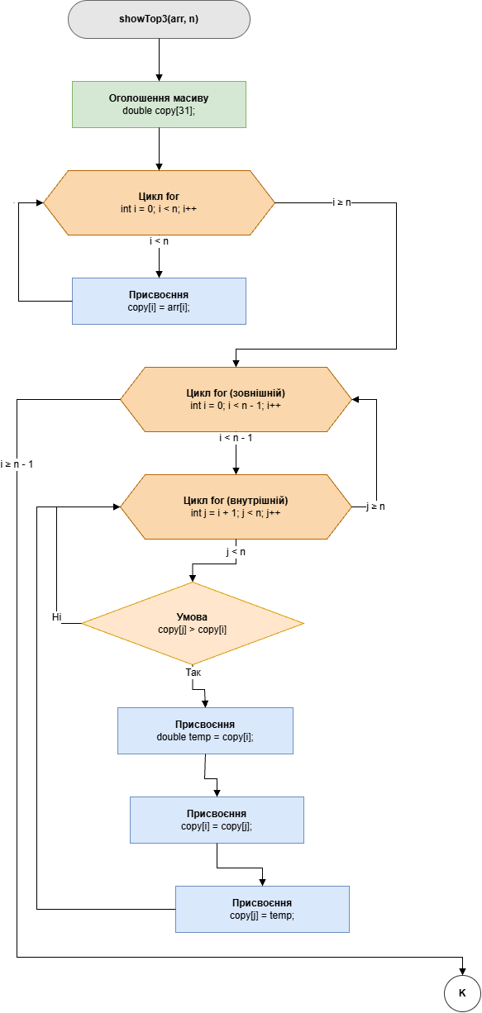
Рис 24. Блок-схема до Практичної (15)
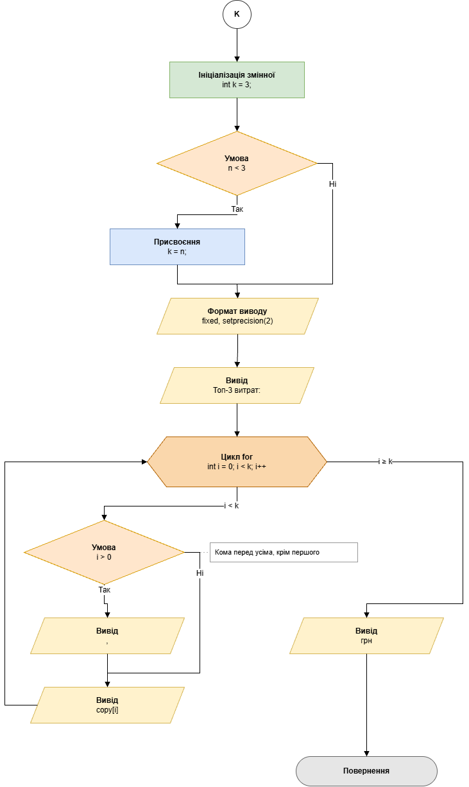
Рис 25. Блок-схема до Практичної (16)

- Планований час на реалізацію: 3 дні

Програма №4 Алготестер 1: Зрада
- Планований час на реалізацію: 3 год

Програма №5 Алготестер 2: Ігор та масиви
- Планований час на реалізацію: 3 год

3. Конфігурація середовища до виконання завдань:
Нічого не встановлювала.

4. Код програм з посиланням на зовнішні ресурси:
Завдання №1 Лабораторна 2
#include <iostream>
#include <cmath>

using namespace std;

int main() {

int n = 7;
double a = exp(-1.0); // перший член: 1^2 * e^(-1)
double sum = a;

for (int i = 2; i <= n; i++) {
// поточний член множу на формулу і виходить наступний (і він стає a)
a = a * pow((double)i / (i - 1), 2) * exp(sqrt(i - 1) - sqrt(i));

sum += a;
}

cout << "Сума перших " << n << " членів ряду: " << sum << endl;

return 0;

}

Code #1. Код до Лаби 2
Посилання на файл коду в пулреквесті: https://github.com/artificial-intelligence-department/ai_programming_playground_2026/pull/360/changes#diff-3d16ad859188207797af6fdcb0901cafa9d55c652f27b111daaf19ef95541b6f

Завдання №2 Лабораторна 3
#include <iostream>
#include <cmath>

using namespace std;

int main() {

double a = M_PI / 5.0; // початок діапазону
double b = 9.0 * M_PI / 5.0; // кінець діапазону
int k = 10;
int n_fixed = 40;
double eps = 0.0001;

// крок зміни x
double step = (b - a) / k;

cout << "Обчислення функції" << endl;

for (double x = a; x <= b; x += step) {

double SN = 0.0;
for (int i = 1; i <= n_fixed; i++) {
double term = cos(i * x) / i; // формуємо поточний член ряду
SN += term;
}

double SE = 0.0;
double term_e;
int i = 1;

do {
term_e = cos(i * x) / i;
SE += term_e;
i++;
} while (fabs(term_e) >= eps);

// точне значення
double Y = -log(fabs(2 * sin(x / 2.0)));

cout << "X = " << x
<< " \tSN = " << SN
<< " \tSE = " << SE
<< " \tY = " << Y << endl;
}

return 0;

}
Code #2. Код до Лаби 3
Посилання на файл коду в пулреквесті: https://github.com/artificial-intelligence-department/ai_programming_playground_2026/pull/360/changes#diff-a21460e94f60009d12b2db945eb50b6c07bcfba6b9da2805fc9278b556b0534e
Завдання №3 Практичне завдання: Аналізатор місячного бюджету
#include <iostream>
#include <iomanip>
#include <cmath>

using namespace std;

void showSpending(double arr[], int n) {
cout << "День Витрати, грн" << endl;
cout << fixed << setprecision(2);
for (int i = 0; i < n; i++) {
cout << setw(4) << i + 1 << setw(17) << arr[i] << endl;
}

}

void showOverLimit(double arr[], int n, double limit = 1000) {
cout << fixed << setprecision(2);
cout << "Ліміт: " << limit << " грн" << endl;

int count = 0;

for (int i = 0; i < n; i++) {
if (arr[i] > limit) {
cout << " день " << i + 1 << ": " << arr[i] << " грн" << endl;
count++;
}
}

cout << "Разом днів з перевищенням: " << count << endl;

}

void showTop3(double arr[], int n) {
double copy[31];

// копіюємо числа
for (int i = 0; i < n; i++) {
copy[i] = arr[i];
}

for (int i = 0; i < n - 1; i++) {
for (int j = i + 1; j < n; j++) {
if (copy[j] > copy[i]) {
double temp = copy[i];
copy[i] = copy[j];
copy[j] = temp;
}
}
}

int k = 3;
if (n < 3) k = n;

cout << fixed << setprecision(2);
cout << "Топ-3 витрат: ";
for (int i = 0; i < k; i++) {
if (i > 0) cout << ", "; // кома перед усіма, крім першого
cout << copy[i];
}
cout << " грн" << endl;
}

// функція міняє самі змінні з showStats, а не їхні копії
void minMax(double arr[], int n, double &minVal, double &maxVal) {
minVal = arr[0];
maxVal = arr[0];
for (int i = 1; i < n; i++) {
if (arr[i] < minVal) minVal = arr[i];
if (arr[i] > maxVal) maxVal = arr[i];
}
}

double sumRec(double arr[], int n) {
if (n == 0) return 0;
return arr[n - 1] + sumRec(arr, n - 1);
}

void showStats(double arr[], int n, double budget) {
cout << fixed << setprecision(2);

double mn, mx;
minMax(arr, n, mn, mx);
cout << "Мінімальні витрати за день: " << setw(10) << mn << " грн" << endl;
cout << "Максимальні витрати за день: " << setw(9) << mx << " грн" << endl;

// сума рекурсією
double total = sumRec(arr, n);
cout << "Сумарні витрати: " << setw(21) << total << " грн" << endl;

double rest = budget - total;
if (rest < 0) {
cout << "Перевитрата понад бюджет: " << setw(12) << fabs(rest) << " грн" << endl;
} else {
cout << "Залишок бюджету: " << setw(21) << rest << " грн" << endl;
}

int days = 0;
double sum = 0;
for (int i = 0; i < n; i++) {
if (arr[i] == 0) continue; // день без покупок пропускаю, йду до наступного
sum += arr[i];
days++;
}
cout << "Днів з покупками: " << setw(20) << days << endl;
if (days > 0) {
cout << "Середні витрати за такий день: " << sum / days << " грн" << endl;
}

int day = 0;
double acc = 0;
while (day < n) {
acc += arr[day];
if (acc > budget) break;
day++;
}
if (day < n) {
cout << "Бюджет вичерпано на дні " << day + 1 << ", накопичено " << acc << " грн." << endl;
} else {
cout << "Бюджету вистачило на всі дні, залишок: " << budget - acc << " грн." << endl;
}
}

int main() {

double budget = 0;

do {
cout << "Бюджет на місяць (грн): ";
cin >> budget;
if (cin.fail()) { cin.clear(); cin.ignore(1000, '\n'); budget = -1; }
if (budget <= 0) cout << "Помилка: бюджет має бути більшим за 0." << endl;
} while (budget <= 0);

int n;

do {
cout << "Кількість днів обліку: ";
cin >> n;
if (cin.fail()) { cin.clear(); cin.ignore(1000, '\n'); n = -1; }
if (n < 1 || n > 31) cout << "Помилка: не більше місяця" << endl;
} while (n < 1 || n > 31);

double spending[31];

cout << "Витрати по днях (грн): ";

for (int i = 0; i < n; i++) {
do {
cin >> spending[i];
if (cin.fail()) { cin.clear(); cin.ignore(1000, '\n'); spending[i] = -1; }
if (spending[i] < 0) cout << "Помилка: витрата за день " << i + 1 << " не може бути від'ємною" << endl;
} while (spending[i] < 0);
}

char choice;
double limit;

do {
menu:
cout << "1 - Показати витрати по днях" << endl;
cout << "2 - Статистика витрат" << endl;
cout << "3 - Дні з перевищенням денного ліміту" << endl;
cout << "4 - Три найдорожчі дні" << endl;
cout << "0 - Вийти" << endl;
cout << "Ваш вибір: ";
cin >> choice;
cin.ignore(1000, '\n');

switch (choice) {
case '1':
showSpending(spending, n);
break;
case '0':
cout << "Завершення роботи" << endl;
break;
case '2':
showStats(spending, n, budget);
break;
case '3':
do {
cout << "Денний ліміт (грн, 0 = за замовчуванням): ";
cin >> limit;
if (cin.fail()) { cin.clear(); cin.ignore(1000, '\n'); limit = -1; }

if (limit < 0) cout << "Помилка: ліміт не може бути від'ємним." << endl;

} while (limit < 0);

if (limit == 0) {
showOverLimit(spending, n);
} else {
showOverLimit(spending, n, limit);
}
break;
case '4':
showTop3(spending, n);
break;
default:
cout << "Помилка: оберіть пункт від 0 до 4. " << endl;
goto menu;
}

} while (choice != '0');

return 0;
}
Code #3. Код до Практичної

Посилання на файл коду в пулреквесті:
Завдання №4 Алготестер 1: Зрада
#include <iostream>
using namespace std;

// функція рахує, скільки пар, що дорівнює card
long long countPairs(long long card, long long a, long long b, long long c, long long d) {
long long favorable = 0;

for (long long x = 1; x * x <= card; ++x) {

// якщо card ділиться на x без остачі, то x дільник
if (card % x == 0) {
long long y = card / x; // x * y = card

// варіант 1: Зеник каже x, Марічка каже y
if (x >= a && x <= b && y >= c && y <= d) favorable++;

// варіант 2: Зеник каже y, Марічка каже x
if (x != y && y >= a && y <= b && x >= c && x <= d) favorable++;
}
}
return favorable;
}

int main() {
long long a, b, c, d;
cin >> a >> b >> c >> d;

int n;
cin >> n;

// усі можливі пари
long long total = (b - a + 1) * (d - c + 1);

for (int i = 0; i < n; ++i) {
long long card;
cin >> card;

cout << countPairs(card, a, b, c, d) << "/" << total << "\n";
}
return 0;
}
Code #4. Код до селф практіс 1

Посилання на файл коду в пулреквесті:

Завдання №5 Алготестер 2: Ігор та масиви

#include <iostream>
#include <cmath>

using namespace std;

int main() {
int n;
cin >> n;

int a[1000];
int b[1000];

for (int i = 0; i < n; ++i) cin >> a[i];
for (int i = 0; i < n; ++i) cin >> b[i];

int answer = 0;

// Ігор вибирає, яке своє число a[i] залишити
for (int i = 0; i < n; ++i) {

// петрик у відповідь залишає найближче до a[i] своє число
// best = найменша відстань від a[i] до чисел петрика
int best = abs(a[i] - b[0]); // спочатку відстань до першого числа
for (int j = 1; j < n; ++j) {
int diff = abs(a[i] - b[j]);
if (diff < best) {
best = diff; // знайшли ближче число петрика
}
}

// ігор обирає те a[i], де best найбільший
if (best > answer) {
answer = best;
}
}

cout << answer << "\n";

return 0;
}
Code #5. Код до селф практіс 2

Посилання на файл коду в пулреквесті:

5. Результати виконання завдань, тестування та фактично затрачений час:
Завдання №1 Лабораторна 2
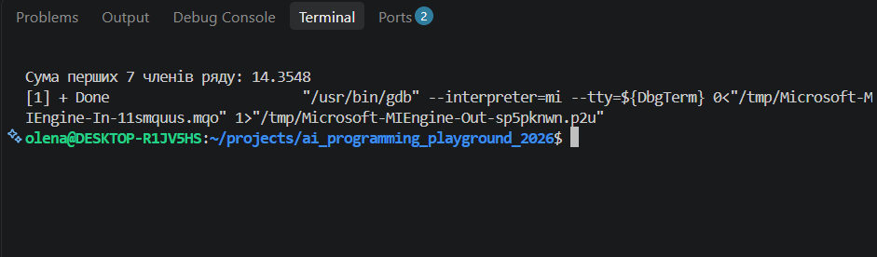 Рис 26. Результати Лаби 2
Час затрачений на виконання завдання: 5 год
Завдання №2 Лабораторна 3
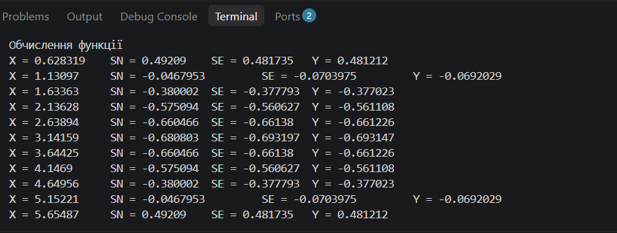Рис 27. Результати Лаби 3
Час затрачений на виконання завдання: 5 год
Завдання №3 Практичне завдання: Аналізатор місячного бюджету

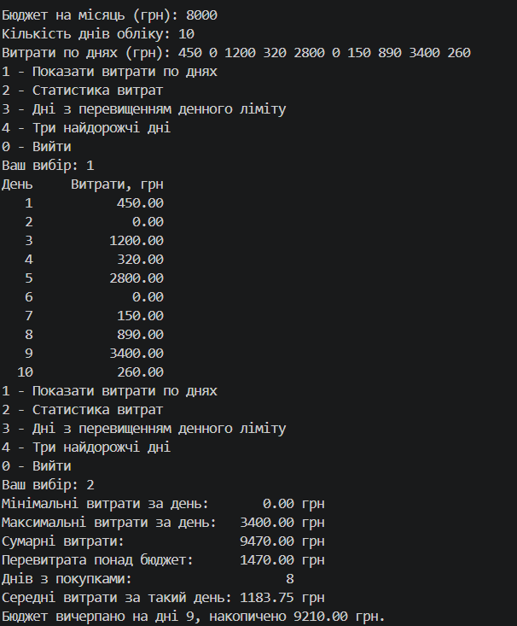
Рис 28. Результати Лаби 3

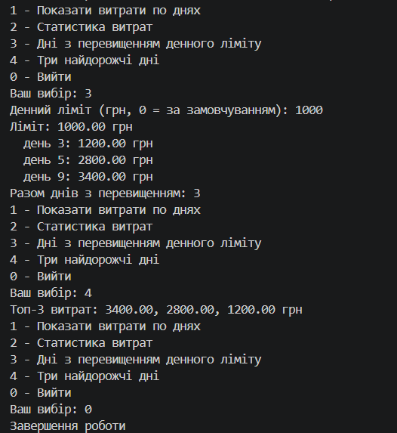
Рис 29. Результати до Практичної

Час затрачений на виконання завдання: 4 дні
Завдання №4 Алготестер 1: Зрада
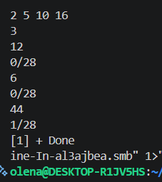
Рис 30. Результати до селф практіс 1
Час затрачений на виконання завдання: 3 год
Завдання №5 Алготестер 2: Ігор та масиви
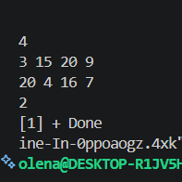
Рис 31. Результати до селф практіс 2
Час затрачений на виконання завдання: 3 год

6. Кооперація з командою:
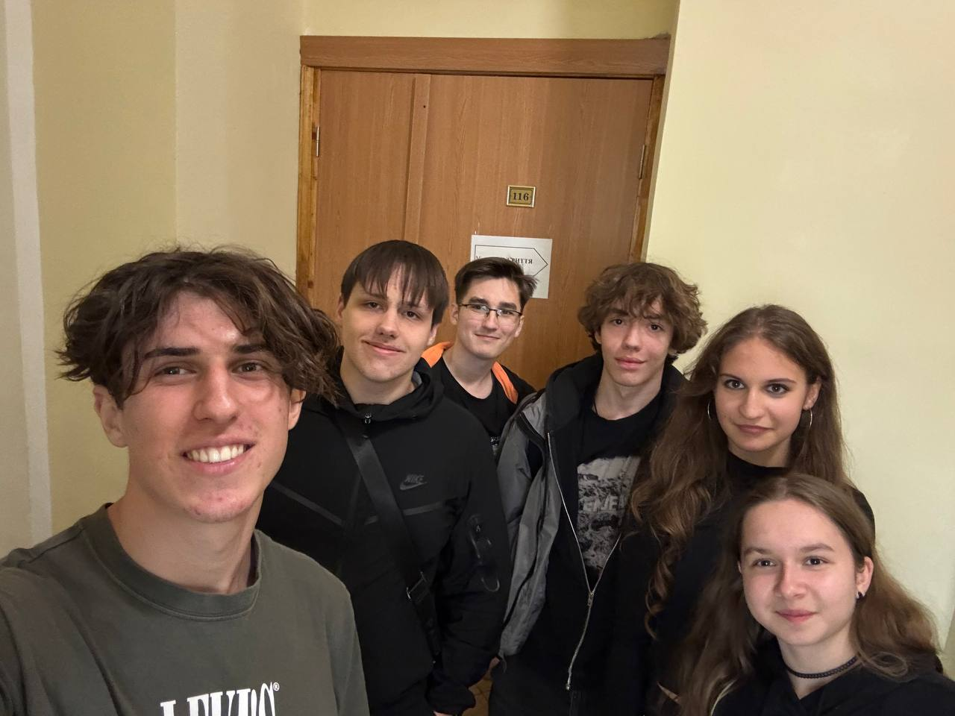Рис 32. Зустріч з командою
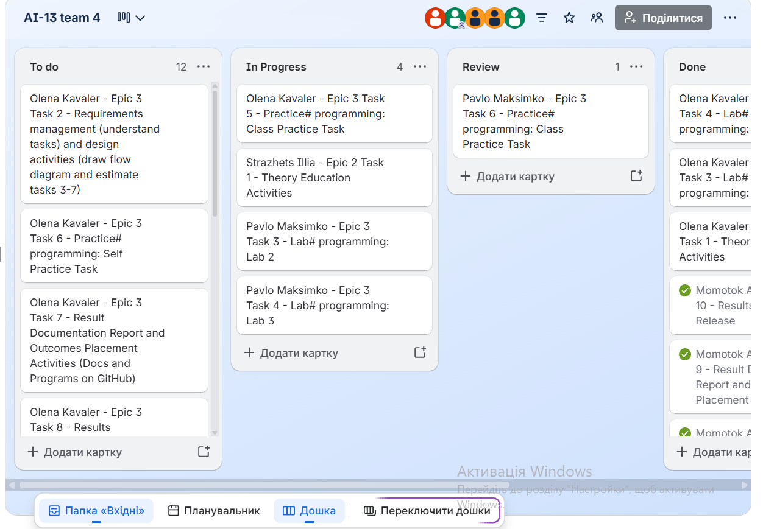Рис 33. Робота з командою в Trello

Висновки:
Під час виконання робіт третього епіку я закріпила навичку використання циклів for, while, do-while, керування ними через break і continue та побудови вкладених циклів. Також навчилася працювати з одновимірними масивами, реалізовувати їх обхід, сортування та пошук елементів.
Окрім цього, я опанувала створення власних функцій, передачу параметрів за значенням і посиланням, застосування рекурсії та вбудованих математичних функцій. Усі ці знання допомогли успішно виконати лабораторні роботи та практичне завдання з аналізу бюджету

